(2011-2012-1)工科数学分析期末试题(A卷)解答（2012.1）

一．1. 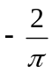
2. 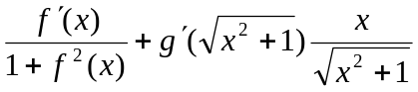
3． 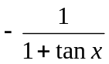
4. 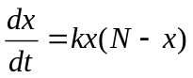
5． 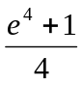

二. 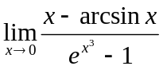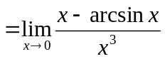 ………………….(3分)
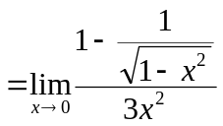 …………………….(6分)
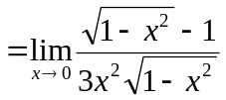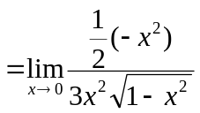
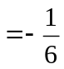 ……………………(9分)

三． 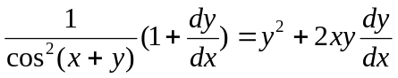 ………………..(6分)
(左右侧各3分)
解得 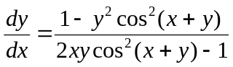 …………………(7分)
在已知方程中令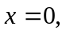 得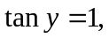 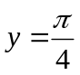 …………………..(8分)
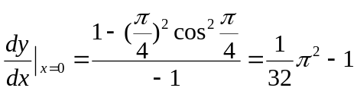 ………………….(9分)

四． 令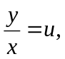 即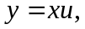 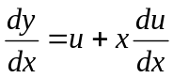 ……………………..(2分)
原方程化成 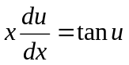 …………………….(4分)
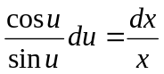 ……………………..(5分)
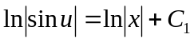 ……………………..(7分)
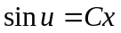 ………………………(8分)
原方程通解为 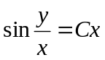 ……………………..(9分)
五． 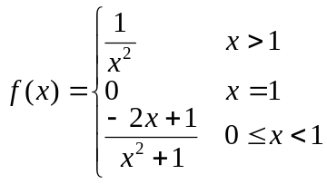 …………………….(3分)
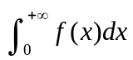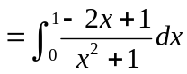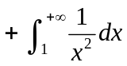 ………………….(5分)
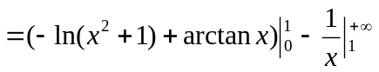 ……………….(8分)
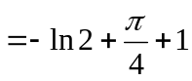 ……………………(9分)

六． 设 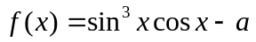 ……………………(1分)
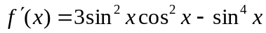 ……………………..(2分)
令 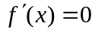 得 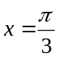 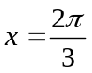 …………………….(3分)
在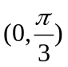, 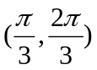, 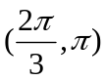内单调
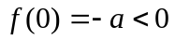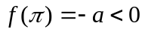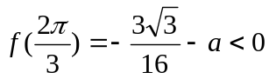
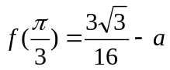 …………………..(6分)
当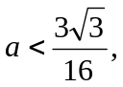 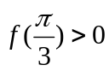，方程有两个不同实根.
当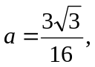 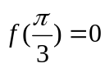，方程有一个实根.
当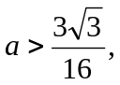 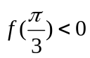，方程没有实根. ………………….(9分)
七． 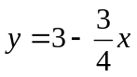 …………………….(1分)
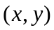
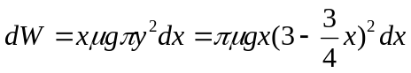 ……………(4分)
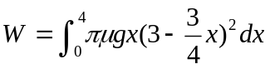 …………………..(6分)
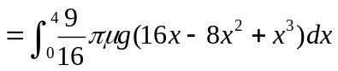
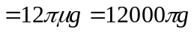(J) ………………….(9分)

八. 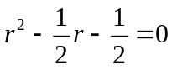 ……………………(1分)
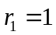 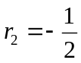 …………………….(2分)
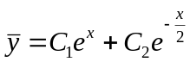 ……………………..(4分)
设 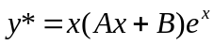 …………………….(6分)
代入方程得 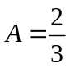 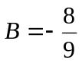
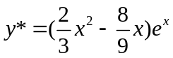 ……………………(8分)
通解 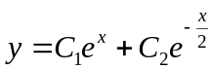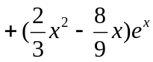 …………………..(9分)

九. 由二曲线相切得 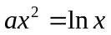 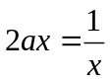
解得 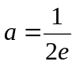 ……………………(3分)
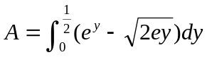 ……………………(2分)
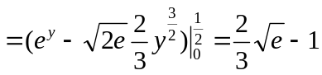 ……………..(7分)
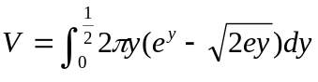 …………………(9分)
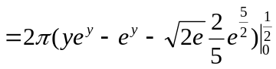
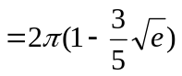 ………………….(11分)
十. 令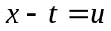 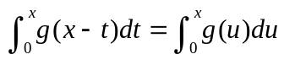 …………………….(2分)
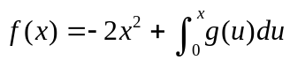
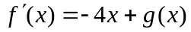 ……………………..(4分)
由题设及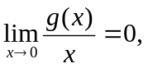 得 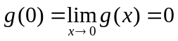 ………………….(5分)
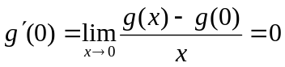 …………………..(6分)
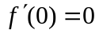 故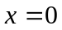是驻点 .…………………..(7分)
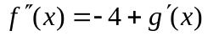 ……………………(8分)
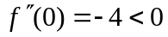
故是极值点, 且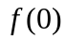是极大值 ………………..(9分)

十一. 令 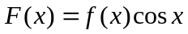 ………………..(1分)
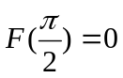 ………………..(2分)
由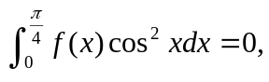 及积分中值定理, 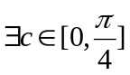, 使
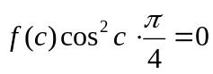 ………………….(4分)
因为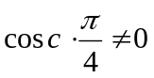, 故有 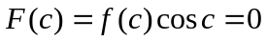 …………………(5分)
根据罗尔中值定理, 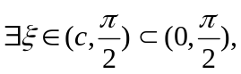 使
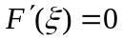
即 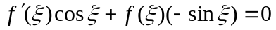
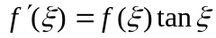 …………………..(7分)

